**从轴对称的角度看折纸 拓展资源**

通过前面的学习，我们知道可以通过折纸得到等腰三角形、等边三角形这类特殊的三角形，并且可以用轴对称的性质进行证明.那么我们学过的一些特殊角例如：角，角，角，角等是否也能通过折纸得到呢？我们不妨阅读下面的材料.

拓展资源一

1．折角

数学课上，小天和晓楠两名同学各用一张正方形的纸片*ABCD*折出一个45°的角，做法如下图：

小天：将纸片沿对角线*AC*折叠，使*B*点落在*D*点上，则∠1=；

晓楠：将纸片沿*AM*，*AN*折叠，分别使*B*，*D*落在对角线*AC*上的一点*P*，则

∠*MAN*=.

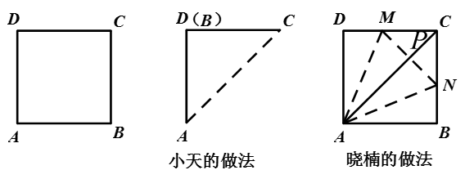

2.折角

**思路一**：我们知道等边三角形的每一个内角都是，从而将折角的问题转化为折等边三角形的问题.具体操作方法如下（如右图）：

（1）使*AB*与*CD*重合，折出折痕*MN*．(直线*MN*是*AD* 的垂直平分线)

（2）过*D*点折叠纸片，使点*A*落在折线*MN*上，折出折痕*LD*．（根据线段垂直平分线的性质和轴对称的性质，可知*AA'=A'D=AD*，△*AA'D*是等边三角形，又*LD*平分∠*ADA'*，所以∠*LDA*=）

（3）结论：∠*LDC*=．

**思路二**：角的余角是，在直角三角形中，角所对的直角边等于斜边的一半.以后我们还会学习在直角三角形中，如果一条直角边等于斜边的一半，那么这条直角边所对的锐角等于．也就是说如果折一个直角三角形使斜边是直角边的两倍问题就解决了.具体操作方法如下：

1. 矩形对折，寻找边长的二倍关系：如图1：*AD*=2*AN*=2*DN* 根据轴对称的性

质*A'D* =*AD*=2*DN*，在直角三角形*A'ND* 中可证∠*NA'D*=.进一步证得

∠*LDC*=.

（2）将矩形两次对折，寻找与一次折叠不同的边长的二倍关系，如图2，*BE*=2*ME*，将△*BEG*沿*EG*折叠，使点*B*落在线段*MN*的点*H*处，∠*MHE*=，所以

∠*MEH*=.



图1 图2

    在上面折角的过程中，我们也得到了折的角的方法，利用，，角与它们的关系，可以很容易得到角，角，角.

拓展资源二

参看人教版七年级上册第四章探究活动折角平分线，人教版七年级下册第五章 数学活动折平行线.